Título de la materia: | Matemáticas
Nivel: | Bachillerato 1 | Opción: | D
Nombre: |  | Grupo:
Evaluación: |  | N.º:
Calificación: |  | Fecha:

Ejercicio nº 1.-

Halla las asíntotas de la siguiente función y sitúa la curva respecto a ellas:

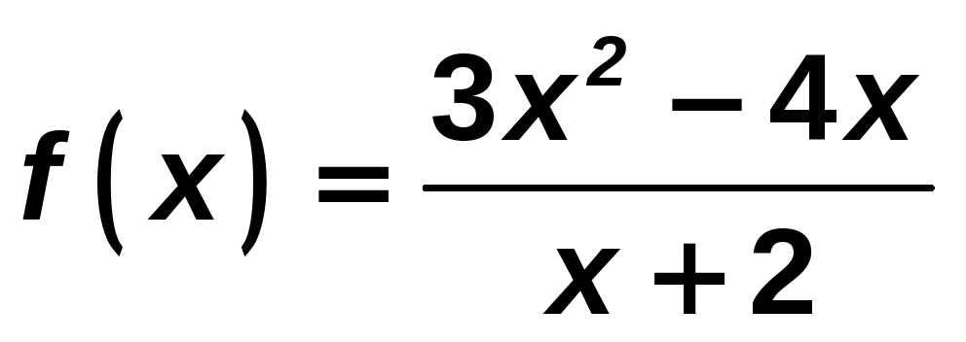

Solución:

La función tiene una asíntota vertical en x = -2. Estudiamos la posición de la curva respecto a ella:

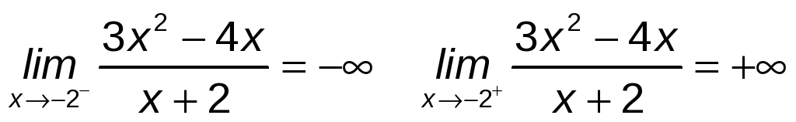

La función tiene una asíntota oblicua y = 3x - 10 porque

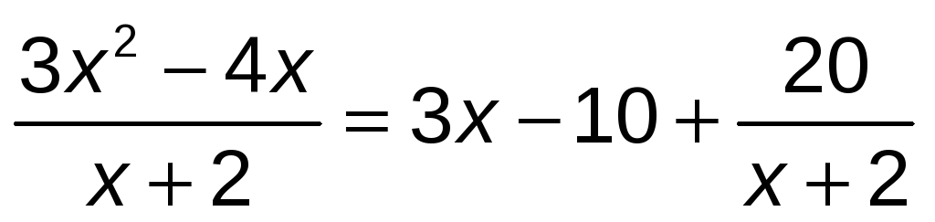

Estudiamos la posición de la curva respecto a la asíntota oblicua:

Por tanto, la posición de la curva respecto a las asíntotas es:

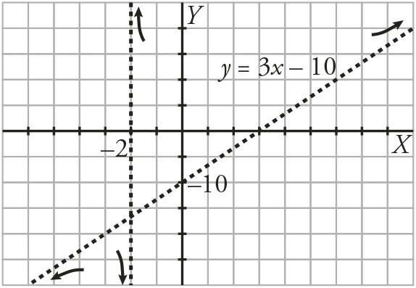

Ejercicio nº 2.-

Halla las ramas infinitas de las siguientes funciones:

a) y = 2 × e^{-x}

b) y = ln x -1

Solución:

a) La función no tiene asíntotas verticales, puesto que es continua en R

Tiene una asíntota horizontal, y = 0, cuando x→ +∞:

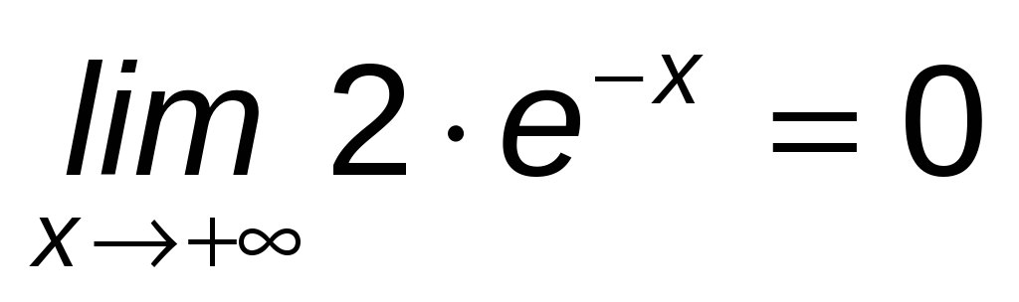

Tiene una rama parabólica cuando x→ -∞:

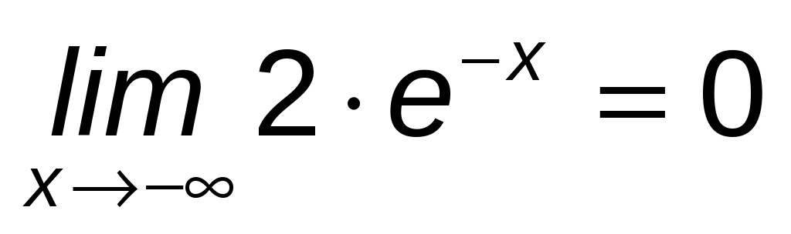

b) La función está definida para x > 0

Tiene una asíntota vertical en x = 0

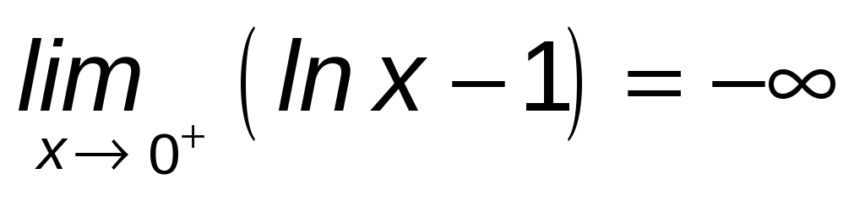

Tiene una rama parabólica cuando x→ +∞:

